福建师范大学学生认证登录同步SPOC简易流程（校内课程）
步骤一、登录http://www.icourse163.org/spoc/schoolcloud/index.htm 点击“学生认证”（可使用qq号或微信号等第三方账号快速登录 中国大学mooc平台）
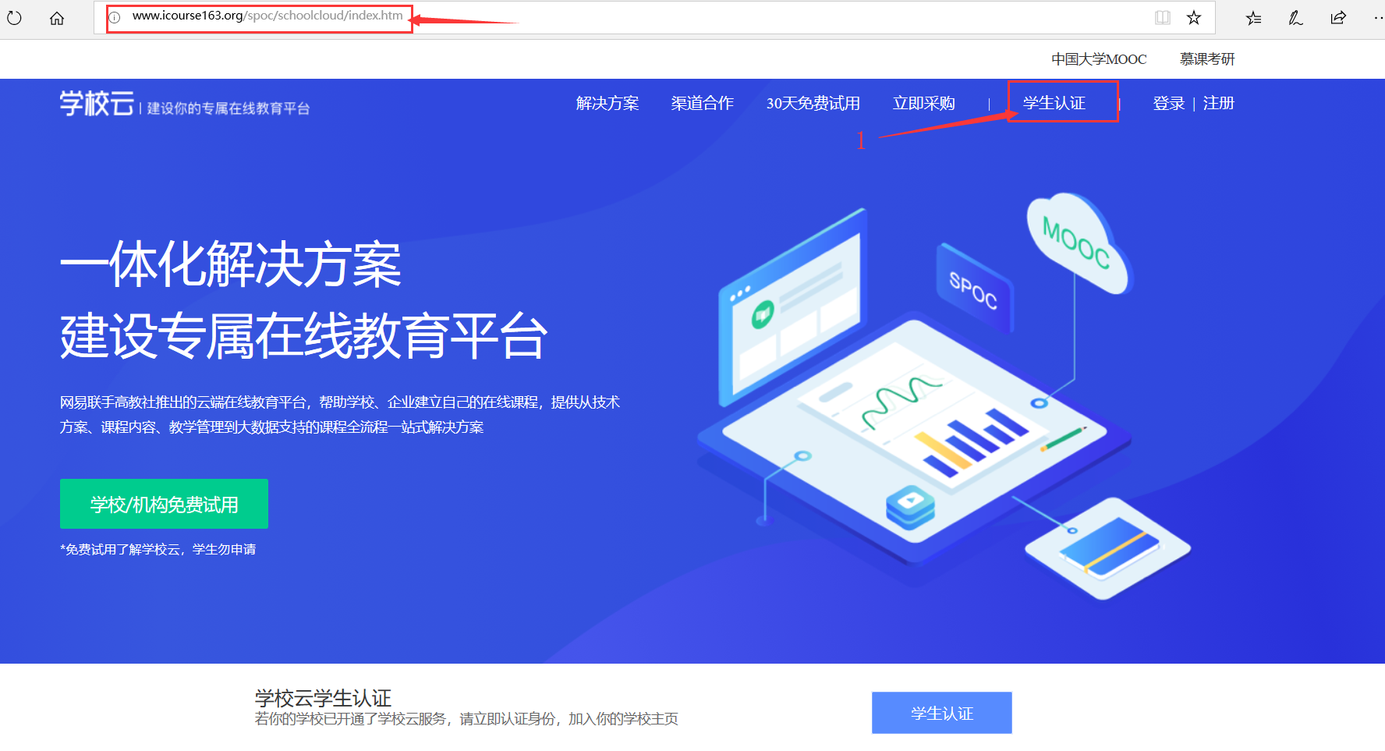

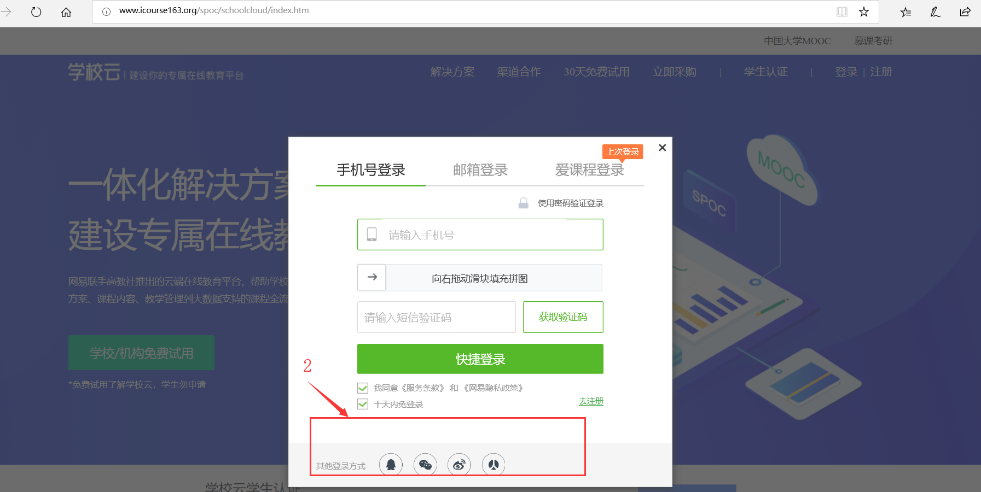

如不使用qq号或微信号、网易邮箱等第三方账号也可用手机号登录或注册中国大学MOOC账号

例如 QQ号授权登录
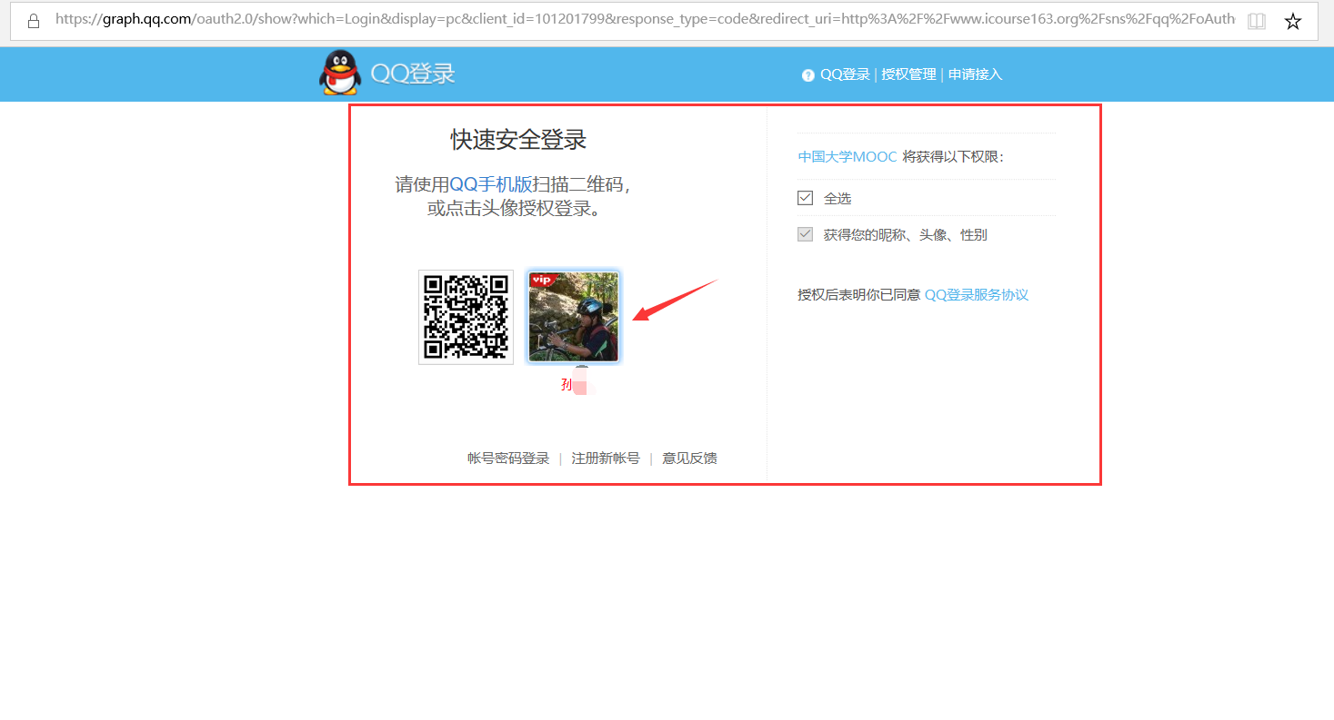
步骤二、使用学生姓名、学号、身份证后六位数字认证

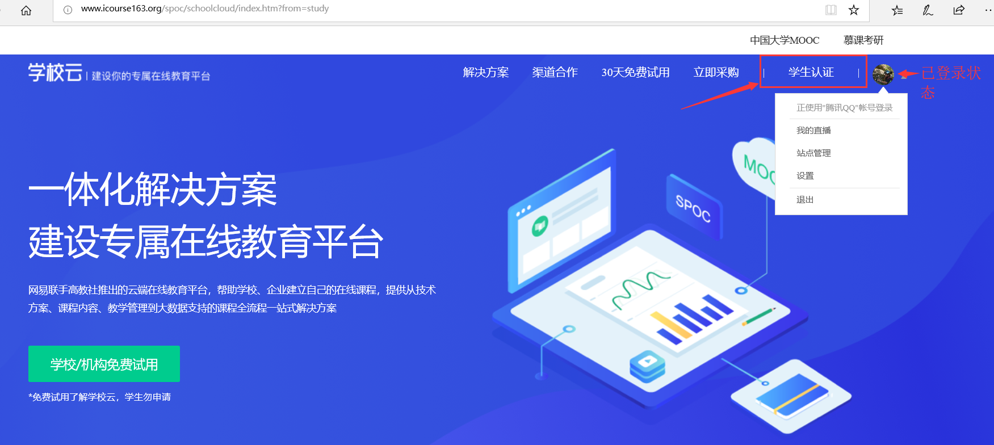

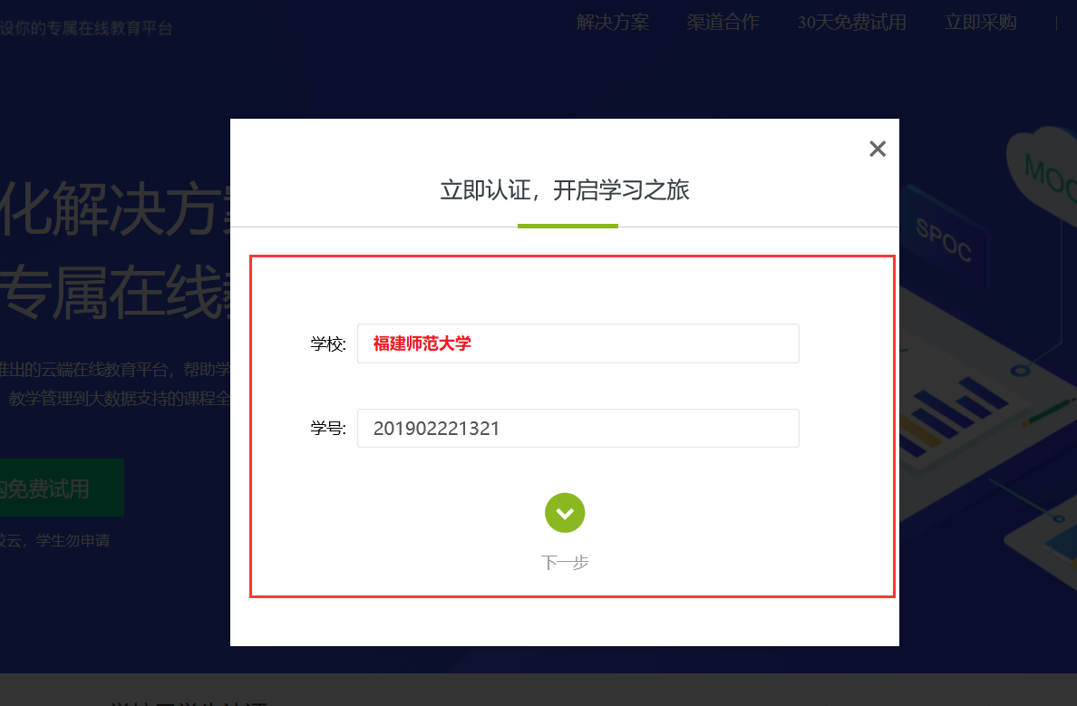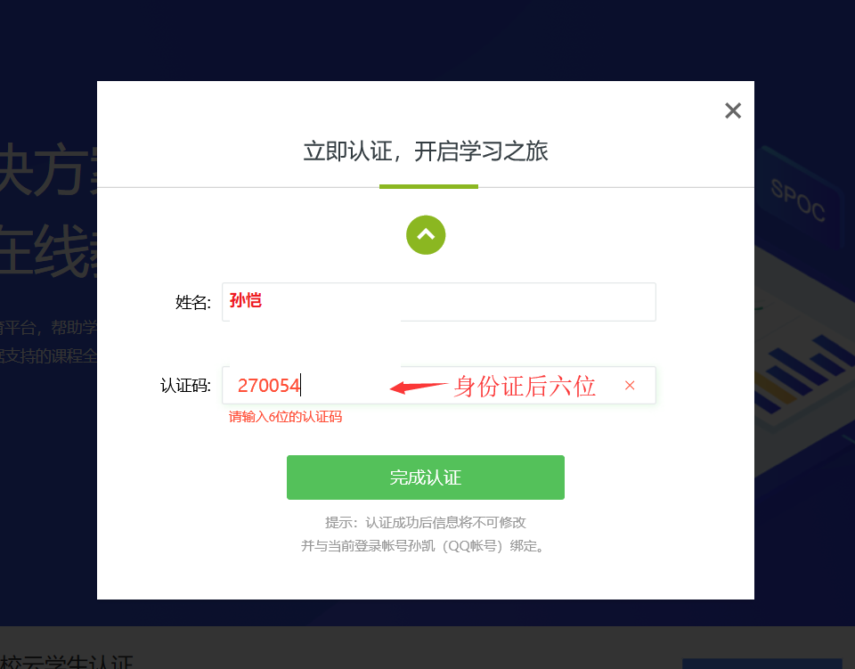
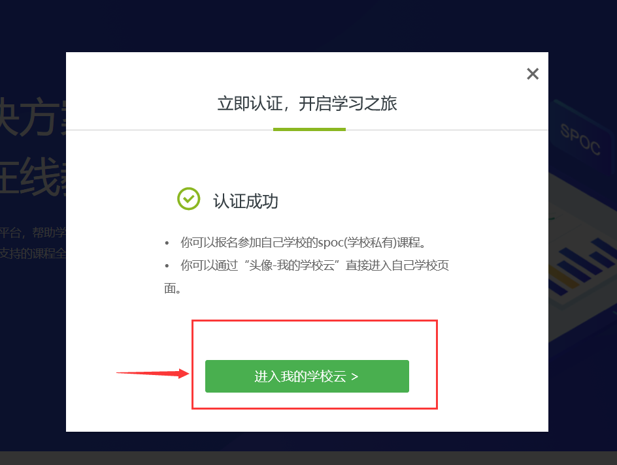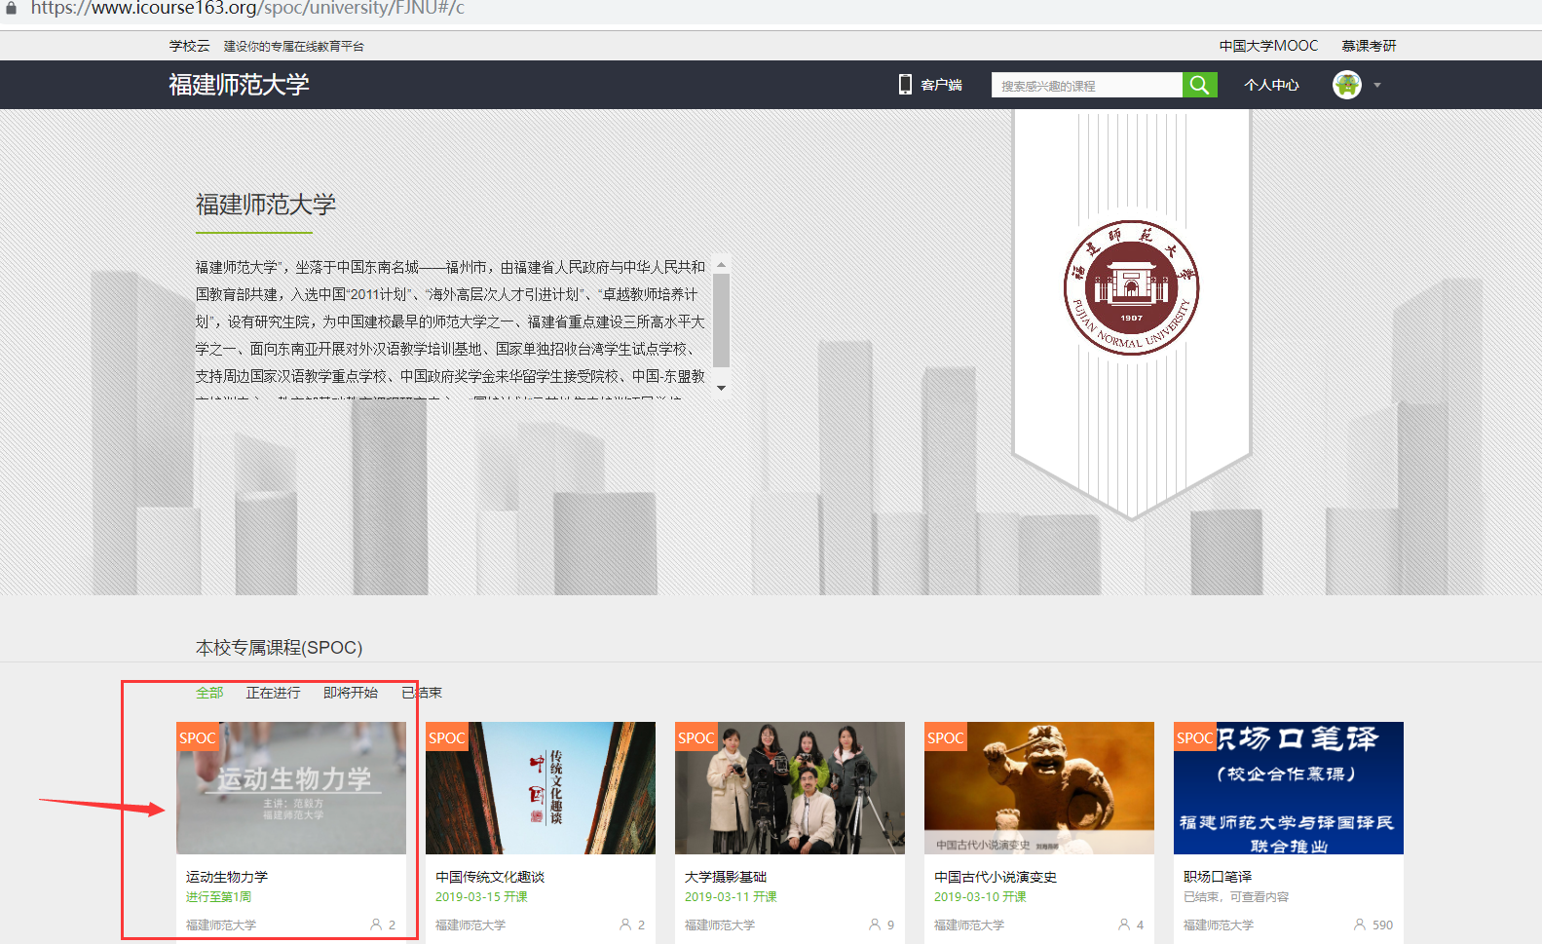

提示：
1.首次认证请使用电脑网页操作，推荐使用window系统、谷歌浏览器或QQ浏览器；
2.学生信息由管理员在课程后台导入后方可认证；

感谢您的关注与支持。

